**Методический ролик: Рычажная тяга**

[Версия для печати](https://gov.cap.ru/Print.aspx?id=4632548&gov_id=873)

11:59 13 августа 2024 г.

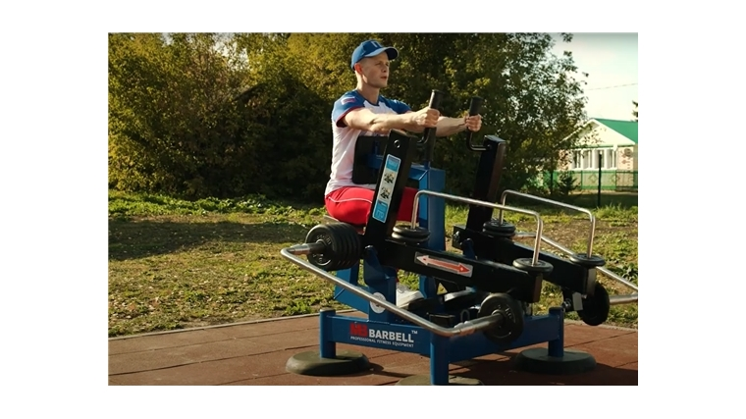

[Оригинал](https://gov.cap.ru/Content2022/news/202408/19/Original/richazhnaya_tyaga.jpg)

***В рамках федерального проекта «Спорт – норма жизни» в Чувашской Республике было установлено 23 площадки комплекса ГТО:*** в Аликовском МО, Алатырском МО, Батыревском МО, Вурнарском МО, Ибресинском МО, Канашском МО, Козловском МО, Комсомольском МО (2 площадки), Красноармейском МО, Красночетайском МО, Порецком МО, Мариинско-Посадском МО (2 площадки), Урмарском МО, Чебоксарском МО, Шемуршинском МО, Цивильском МО (2 площадки), Ядринском МО, Яльчикском МО, Янтиковском МО, ФОЦ «Белые камни».

Исходное положение: сидя в тренажёре, стопы в устойчивой позиции. Спина сохраняет естественные изгибы.

Ширина и вид хвата определяются, исходя из типа тренажёра, задач и конечной точки амплитуды.

Отклонение корпуса преимущественно за счёт разгибания в грудном отделе на 10-15° назад.

На выдохе подтяните рукоятки до уровня подбородка в случае вертикального исполнения либо до достижения угла в 90° между плечом и предплечьем в случае горизонтального.

На вдохе вернитесь в исходное положение.

**С роликом можно ознакомиться пройдя по ссылке**<https://www.youtube.com/watch?v=OgACX5DSB2g>

Создание уличных спортивных объектов, и разработка видеоматериалов для обучения и подготовки являются важными шагами на пути к развитию физической культуры среди населения. Эти меры позволяют любителям спортивного и здорового образа жизни, вне зависимости от возраста, активно заниматься в удобное для них время и обеспечивают возможность правильного и эффективного тренировочного процесса.

Благодаря доступности видео-инструкций все желающие смогут совершенствовать свои спортивные навыки и готовиться к выполнению испытаний комплекса ГТО с соблюдением правил безопасности и здоровья.

Напомним, комплекс ГТО является неотъемлемой частью федерального проекта «Спорт – норма жизни» национального проекта «Демография», инициированного Президентом. Главная задача проекта – увеличение доли граждан, регулярно занимающихся физической культурой и спортом, до 70 % к 2030 году.

#Подтянись к движению ГТО.